Papagáj Róza a jej denník

Autor | Vydavateľ | Licencia | Vydanie | Autor obálky
Zuzana B. Donátová | Greenie knižnica | CC-BY-NC-ND | Prvé (2021) | Zuzana B. Donátová

O knihe
Vo svojich postrehoch zachytávam zážitky so svojou spolubývajúcou s ružovým perím. S bystrou, vtipnou a občas hysterickou samičkou papagája - kakadu ružový. Denník nie je iba o huncútstvach a výmysloch papagája Rózky, ale aj o postoji človeka k nemu. Presnejšie ako vytriezvieť z ilúzie o papagájoch, ktorí sú iba krotkí a v polohe meditujúceho sedia pokojne na stojane. Realita je častokrát iná. Knihu ilustroval Radovan Vincze.

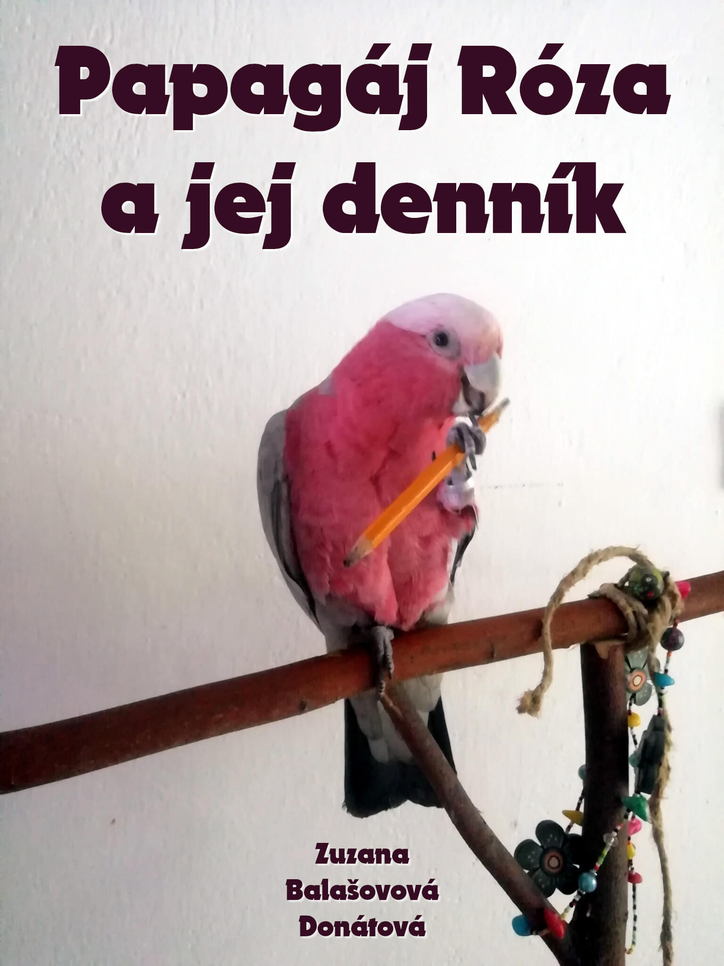

~

Už ako dieťa ma sprevádzali okrem zachránených vrabcov a slimákov aj andulky - Papagájce vlnkované.
V dospelosti som sa k nim vrátila a využila ich milosť, učenlivosť a prítulnosť k človeku v práci s chorými ľuďmi.
Andulka je veľmi konzervatívny, ale ľahko človekom osvojiteľný, spoločník. Pri chove anduliek je dôležitá trpezlivosť majiteľa a trochu informácií.
Spomínam si, ako sa jedna staršia pani sťažovala, že kúpila svojmu "andulákovi" novú hračku a on sa vôbec netešil. Iba sa bál.
Andulky sa k novej hračke správajú kamarátsky až po týždni, ak nie dvoch.
Nové predmety umiestnené do ich domova musia najprv spoznať, a keď ich vyhodnotia ako bezpečné, prijmú ich za svoje.
Tak podobne je to s rukou majiteľa. Ak sú andulky po privezení do vášho domova bojazlivé, nečudujte sa. Je to prirodzené.
Ak sa rozhodnete chovať doma papagáje, je dobré uvedomiť si, že sa riadia svojimi vtáčími vzorcami správania a inštinktom.
Vlastním papagája kakadu ružový a môžem úprimne povedať, že je to iné kafé...
Chov anduliek je oproti kakadu ako slabé kakavko voči silnej káve z “koťogo” nástroja.
Spoznávame sa, učíme sa navzájom a narážame na nové tajomstvá a zákutia vlastných svetov.

~
Jednoducho prišla. Presnejšie bola donesená a umiestnená v klietke, ktorú jej nedobrovoľne požičali andulky.
Je krásna, veľká a mohutná.
Papagáje z rodu kakaduorodé sa prejavujú svojimi kúskami a vrtochmi ako komedianti. Ale povedzme si úprimne, kto z nás v živote nie je tak trochu hercom a komediantom.
Milujú oriešky a radi priberajú. Ale kto z nás nie?
Obľubujú škrabkanie na hlave, ale kto z nás nie?
Sú hysterické, ukričané a zvedavé.
Imitujú zvuky, občas sú radi samé a vedia to dať pekne najavo.
Majú radi odzobávanie halúziek, nábytku a preto nedobrovoľne mením svoj domov.
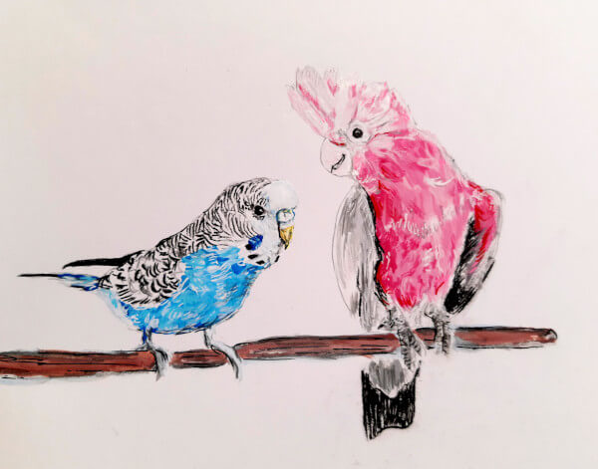

~
Vraj ružová je farba detí, mladých slečien v rozpuku a starších dám. Symbolizuje detinskosť, ľahkosť až bláznovstvo.
„Počuješ, Rózka?” pýtam sa svojej novej kamošky, ohrievajúcej sa na ráme svietiacej obrazovky.
S týmto vyjadrením vnútorne nesúhlasím.
Jeden pohľad je zvonku, ktorý nám ukazuje farbu peria u papagája, farbu tričiek u slečien a županov starších dám.
Ten druhý pohľad je pohľadom na ich správanie.
Rózka už od začiatku prejavuje známky svojej inteligencie.
Až sa občas pozastavím nad jej skúmavými očkami i figliarskymi kúskami.
Verili by ste, že tento papagáj ružový už napodobňuje moje pravidelné pískanie, ktorým sa mu prihováram?
Verili by ste, že hlasným škrekotom vyjadruje svoje pocity veselosti ale aj zúfalstva?
Že dokáže vtipkovať?
Zavesí sa svojou nôžkou o kabát a zvalí sa na chrbát, pričom škrieka, akoby šlo o život?
Rózka je úplne v pohode, pretože sa zabáva. Avšak jeho majiteľka je mierne šokovaná a ťažko si udrží účes a nervy pohromade.
Vedeli ste, že kakadu ružový nepotrebuje stojany, ktoré s láskou vyrobíte, lebo s radosťou pobehuje po zemi ako šťeňa a odzobáva, čo vidí?
Preto s presnosťou zisťujem, koľko má naše obydlie káblov, aby sme ich mohli ochrániť pred zmrzačením.
Vedeli ste, že kakadu sa rehoce? Že napodobní aj zvuky vašich roky nenamazaných dverí?
Že vás upozorní na zádery na prstoch alebo nepotrebné náušnice?
Uf, utekám umyť riad, pretože Rózka trieska varechou o neumytý hrniec.

~
Papagáje si väčšinou spájame s napodobňovaním zvukov. Možno si nejeden z vás želal aspoň v detstve mať takéhoto kamaráta. Krásne sfarbeného veľkého tvora pokojne sediaceho na stojane v spoločnej miestnosti, kde sa stretáva rodina, ktorý vtipne komentuje, alebo opakuje slová človeka.
Ja som z tejto ilúzie vytriezvela.
Moja krásna Rózka je ružovošedá. Občas mi pripomína mestského holuba.
Stojan má krásne zostrojený a umiestnený v našej spoločnej miestnosti. Avšak po vypustení z klietky ho statočne ignoruje. Lampy s oblekom z prútia jej imponujú viac. Keďže sú umiestnené na strope dosť vysoko, pravidelne vystupujem na stôl a diskutujem s uškriekanou a papuľujúcou ružovou kamoškou, že má ísť dolu.
Cvičenie mi nezaškodí, a preto leziem na stôl aj šesťkrát v priebehu desiatich minút. Nuž stále verím, že sa pochopíme.
Vo všetkých príručkách ako chovať papagáje sa dočítate novinku, že treba mať trpezlivosť. Áno, presne tak.
Keď leziem za "ružovou panterkou" visiacou na lampe v amoku a s penou v ústach, skončí to štípancami a s nervami "nadranc". Keď sa približujem rýchlo, ale pokojne, niekedy sa aj sama nechá odniesť ako princezná na jej stojan.
Čo sa týka tréningu reči papagája, pripomína mi to samovravu majiteľa, ktorý sa zdraví sám so sebou.
Ale oplatí sa.
Viete, aký je to super pocit, keď prichádzam ešte poslepiačky a rozospatá k chladnej kanvici v snahe ju rozohriať a odniekiaľ zaznie s chrapľavo zafarbeným tónom hlasu - ÁÁÁHOJJJJJ!
No a potom ešte stokrát za deň....

~
Ktoré slovo naučiť papagája ako prvé?
Rozmýšľala som a zvíťazilo slovíčko - ahoj.
Nebola som si istá, či to naša Rózka dokáže, ale s nádejou na úspech som jej ho opakovala. Ahoj sa stalo úplnou samozrejmosťou. Vyriekla som ho za deň aj dvestokrát.
Tak som sa stotožnila s rolou trenérky operenca, že ako papagáj som pôsobila ja a nie to malé ružovošedé mláďa, ktoré na mňa nechápavo hľadelo s orieškom v zobáku.
Keď som niekde počula vyrieknuté ahoj na ulici alebo v televízii, myslela som na slovný tréning papagája.
Až po pár mikrosekundách sa rozsvietilo v mojej mysli, že nikto nikoho netrénuje, len sa priateľsky zdravia.
Keď sa prvé slovíčko ahoj vykotúľalo z jej zobáka, postupne som prešla na niečo ťažšie. Bola to otázka, ako sa máš.
Asi po dvoch týždňoch otázku zvládla až na nevyslovené šššš.
To nie je pre papagáje "malina", alebo treba ešte trénovať.
Ako ho vyslovujete vy?
Vyskúšajte. Až také ľahké to nie je.
Proces vo mne prebiehal ten istý a v meste som sa pri tejto otázke usmievala.
Prečo? Lebo Rózka, keďže nepozná význam slov, sa pozdraví aj hrnčekom na polici, alebo sa opýta kuchynského hrnca, ako sa má.
Papagáj Rózka sa pýta v tretej osobe:
„Ahoj! Ako sa má? Ako sa má?”
Často mi pri jej otázke napadne, na koho asi myslí.
Na toho, na koho myslím?
Voľba prvých slov sa oplatila. Keď k nám niekto príde, dostane milú otázku aj s pozdravom.
Vtipné je, že sa nenaučí iba slová, ale napodobňuje všetky zvuky, ktoré naše telo vydáva.
Rozmýšľam, čo ju naučiť ďalšie.

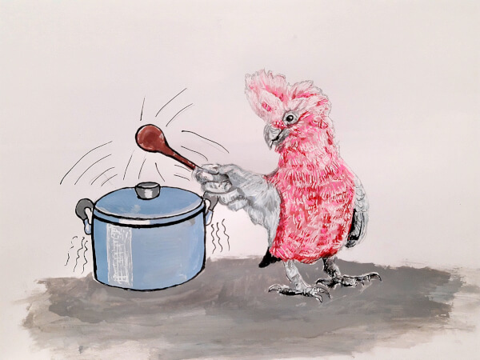

~
Kto ešte doma nemal papagája kakadu, tak vedzte, že nič jednoduché to nie je.
Uvažujem reálne, že ideálne by bolo premeniť svoj príbytok na drevenicu, aby bol môj papagáj spokojný. Možno by som mohla zmeniť aj zamestnanie na IT majstra, ktorý by si vedel vymeniť a zrekonštruovať aj káble do počítača po útoku ružovej bojovnice.
Rózka, náš ružový kakadu, má v klietke všetko podľa predpisov, teda drevené bidlá, sépiové a iné kosti a útvary na obrusovanie zobáka. Ale po vypustení z klietky sa milá prítulná Rózka, natŕčajúca hlavičku na poškrabkanie, premení na ružového pantera.
Pustí sa s chuťou do odzobávania kuchynskej linky, alebo sa nenápadne vrhne na klávesnicu a ledva zachránite unikajúce ctrl alebo enter v jej zobáku.
Po tejto skúsenosti si poctivo zakrývam dekou počítač aj vytŕčajúce káble.
Avšak sú to tvory rozumné. Prišla na to. Dokáže si zobákom odhrnúť všetko nepotrebné, aby sa mohla slastne vnoriť do mäkkej hustoty nič netušiaceho kábla.
A čo jej majiteľka?
V snahe zabrániť útokom mladého nevycválaného papagája je označkovaná krvavými ranami na rukách i krku.
Nuž poviem vám, mať papagája kakadu chce sud trpezlivosti. S pohárom neuspejete.
Keďže Rózka už kvalitne opakuje naučené slovné frázy, po jednom z jej útokov na naše obydlie som si v kúte zaslzila a rozlúčila sa s myšlienkou, že z nej vychovám terapeuta.
No odrazu z jej vtáčieho hrdla zaznelo: „Ako sa máš, dobre?”
Nuž, čo jej na to odpoviete?

~
Rózka oslávi piateho októbra rok svojho života. Jej život je závislý na živote človeka. To si veľmi dobre uvedomujem a snažím sa jej vytvoriť prostredie, v ktorom bude spokojná. Samozrejme, najlepšie by sa cítila vo voľnej prírode, ale mláďa, odchované ručne, to nepozná. Podnety do jej života vkladá človek.
Rózka dostala nový väčší domček, bežne nazývaný klietkou. Má v nej halúzky a konáre zo stromov, aby sa cítili jej pazúriky komfortne a nevedome jej zabezpečovali vtáčiu pedikúru. Chodením a šplhaním po drevených bidlách ich obrusuje.
Aj keď má jeden hotový rok života za sebou, prejavuje sa stále ako nevycválané, uškriekané a trochu hysterické mláďa. Ešte to potrvá dva roky. Nuž, čo mi ostáva, len vydržať.
V imitovaní zvukov nám predvádza svoje schopnosti. Ak si niekto v jej spoločnosti kýchne, napodobní tzv. "kych" komicky, takpovediac po papagájovsky.
Človek si vtedy uvedomí, aké smiešne zvuky jeho telo vydáva. Myslím si, že keby Rózku umiestnili na mesiac do čakárne u lekára, stal by sa z nej polymorbidný vták. (S množstvom diagnóz.) Aspoň "naoko."
Keďže som si poctivo pripravila scenár slov, ktoré budem Rózku učiť, pravidelne som jej ich opakovala. Dokonca som jej do blízkosti klietky prikladala nahrávku s nahovoreným slovom.
Papagáje sú tvory svojské a inteligentné. S tendenciou správania - bude to ako já chcem!
Moje nahrávky v znení: Ja som Róza, Ja som Róza, zostali odignorované. Rózka okrem kýchania a kašlania, detailne a nahlas vykrikuje meno môjho muža.
Peťo! Peťo!

~
Viete, že kakadu ružový na rozdiel od žako kongo, ktorý je majster v imitovaní zvukov, má svoj hlas? Žako napodobní presne farbu hlasu majiteľa, ale Rózka má svoje zafarbenie, výšku aj tón.
Tento fakt ju robí originálnou a samu sebou.
Naučila sa pár slovných spojení.
Vetu „Ako sa máš?”som jej hovorila v rôznych intonáciách v rámci tréningu.
Občas rýchlejšie, občas pomalšie, alebo s predĺženým ááááš na konci slova.
Slovo ahoj, bolo z mojich úst vyrieknuté ako áááhoj, ale aj ahój.
Nečudo, že komunikatívny papagáj opakuje všetky verzie spomenutých viet.
Niekedy už nevydržím a hlasno sa smejem. Pripomenie mi to časy výcviku, kedy som sa snažila dať dôraz na určitú hlásku.
Pokojný papagáj na bidle mimo klietky zostáva stále iba ilúziou. Pripomeniem, že Rózka má jeden rok, takže je stále mláďaťom.
Keď otvorím dvierka klietky, ochotne nastúpi na moju ruku a pomaly sa po rameni vyšplhá až na plece. Rozhliadne sa, čo je nové. Keď nič zaujímavé na mne nie je, ako zips / zdrhovadlo/ svetra, náušnice, ktoré by v mžiku sekundy vytiahla z ušných dierok, rozletí sa a svojím hlasným škriekaním pripomína Austráliu.
Odtiaľ druh kakadu ružový pochádza.
Pobyt mimo klietku je dynamický nielen pre papagája, ale aj majiteľku.
Podľa informácií v knižke by ste mali s papagájom “lietať.”
Neustále ju treba privolávať, ukazovať jej nové veci, ako predmety v zásuvke kuchynskej linky, lebo inak sa pustí do likvidácie vašej obľúbenej poličky alebo steny.
Teória je fajn, prax ešte lepšia. Napriek môjmu zabávaniu papagája si našla Rózka príležitosť na rozruch v mojej duši.
V skutočnosti o nič nešlo, len o štamprlík z hrubého skla, ktorý sa už nepodarilo zachrániť. Počas letu ho stihla vytiahnuť z úzkej poličky a pustiť zo zobáku.
Dobre to dopadlo.
Štamprlík na zem a majiteľka mierne na stranu.
Nuž čo. Ponáram sa ďalej do štúdia o papagájoch.
Po tomto športovom výkone Rózky ma už v knižke ničím neprekvapia.
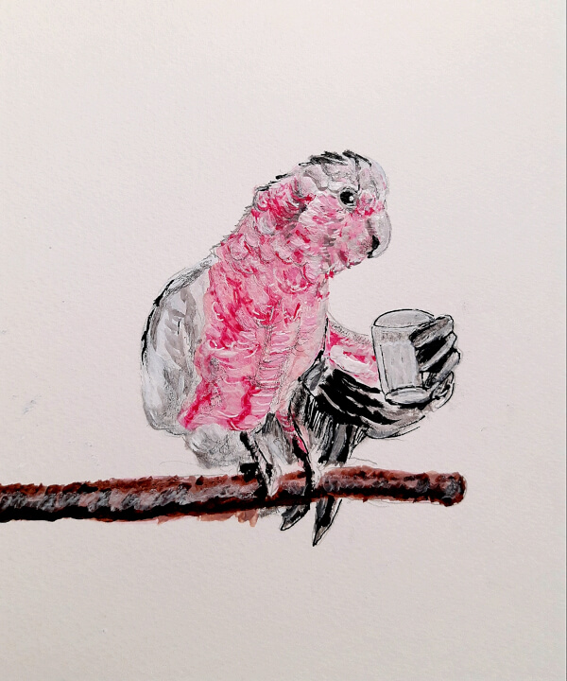

~
Papagáje kakadu sú beťári.
Áno, aj takéto pomenovanie ich správania sa je výstižné.
Rózka je ešte stále mláďaťom a často vydáva zvuk pripomínajúci pípanie kuriatka. Píp, píp, v pravidelných intervaloch.
Som poučená, že je to manipulácia zo strany papagája. Vo väčšine prípadov je to aj tak. Môže sa ale stať, že papagájovi naozaj niečo chýba, ako napríklad zrniečka, voda.
Píp, píp…neustále a dokola znie opäť z kuchyne. Odolávam. Uvedomujem si, že Rózka ma skúša, pretože v kŕmidlách má všetko čerstvo vymenené.
Píp, píp ale neprestáva a moje uši mi „naznačujú”, že to ďalej nevydržia.
Vtom ako otvorím dvere do kuchyne, Rózka sa priam rozbehne s našuchorenou chocholkou na hlavičke smerom ku mne a začne ešte hlasnejšie štebotať. Zvuk je hlasný až nepríjemný.
Zase ma dostala. Rózka je beťárka. Pochopila, že „píp” akosi zaberá.
Veľmi je vtipné, keď strčí hlávku do kŕmidla so zrniečkami a rozpráva. Mám pocit, že žartuje. Je to akoby ste vy rozprávali do oceľovej rúry alebo konzervy. Dunivo, hlasno a smiešne.
Nuž papagáje sú nielen beťári ale aj „vtipálkovia.”

~
Každé dopoludnie venčím papagája. Samozrejme, že v domácich priestoroch.
Rózka sa preletí po kuchyni aj päťkrát a pritom hlasno škrieka. Akoby volala, pozrite sa, ja lietam…
Naučila som ju, že vždy, keď ide z klietky von, poviem slovo Ideme.
Už to celkom ovláda a po zaznení slova mi vyhupne na ruku so svojím ružovým telíčkom.
Lieta, škrieka, odzobáva, čo ju zaujme. A tak dokola. Keď už mám toho „plné zuby” a pomaly nevládzem odháňať papagája vrhajúceho sa na štamprlíky v poličke, na tablet v koženom obale či zabalené potraviny v šušťavých sáčkoch, schovám Rózku do vnútra klietky so slovíčkom domov.
Našla som spôsob, ako to urobiť nenásilne, aby som neskončila s krvavým odznakom na koži mojej ruky. Je ako straka, páči sa jej všetko lesklé alebo vydávajúce zvuk sáčku. Na ozdobu z kabáta alebo obal z potravín ju takmer vždy do klietky dostanem.
Jedného dňa ju po vytrvalom lete v kuchyni zavieram v jej domčeku a presúvam sa spokojne do kúpeľne, ktorá je hneď vedľa kuchyne.
Umývam sa.
Vtom počujem spoza dverí hlasné slovo ideme. A ešte raz, ideme. Nereagujem, veď poznám Rózkine slová vybľakujúce z domova. Ale toto ideme je akosi blízke a hlasné.
Otvorím dvere kúpeľňe.
Róza sa nachádza na podlahe, gúľa svojimi čiernymi očami a kričí s otáznikom, ideme?
Príčinou bola zle zavretá páčka na kŕmidle, ktoré sa nachádza z vonkajšej strany klietky.
Nuž, nabudúce si musím dávať pozor, aby mi takto naša Rózka neodišla aj sama.

~
Učím Rózku naďalej nové slová.
Pravidelne jej opakujem nahovorené frázy, ktoré by mohla imitovať
podľa mojej predstavy.
Zákonite sa naučí vždy niečo iné. Najnovšie je to spojenie Poď sem.
Môj papagáj z klietky vykrikuje:
„Ahoj. Ako sa máš? Poď sem!”
Pripomína mi samostatného jedinca, ktorý s nami na základnej úrovni komunikuje.
Rozmyslím si, aký slovný repertoár v prítomnosti Rózky použijem.
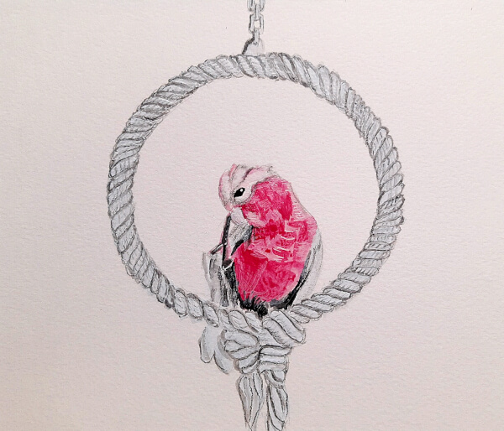

~
Ťažko sa vyhnem javu – nerozmaznať svojho papagája. Máme ju radi a vždy, keď prechádzam okolo jej klietky, sa jej prihovorím. Takmer vždy.
V literatúre o exotických vtákoch chovaných v zajatí sa dočítate, že to nie je tá najsprávnejšia voľba.
Operenec si ľahko zvykne na častú pozornosť a vyžaduje ju následne od vás.
A tak sa budím s tým, že namiesto štebotu ranných vtáčkov mi z klietky vrieska ružové nevychované operené mláďa.
Hľadám pomoc opäť v literatúre a zisťujem, že papagáje radi pozerajú pohybujúce sa obrazy na obrazovke. Rýchlo hľadám tablet a v ňom animované filmy. Pustím jej tie, ktoré sme ako deti mali najradšej.
Zvíťazili v mojej mysli: Tom a Jerry a No počkaj.
Na moje prekvapenie to funguje. Rózka so zdvihnutou chocholkou na hlave pozoruje kresleného vlka a po chvíli spokojne šuchoce na dne klietky.
Pomaly si zvykám na znelku animovaných filmov aj sprievodnej melódie. Aj keď počas filmu znejú plesky, tresky a pískanie, nevnímam ich ako nepríjemné. Skôr naopak.
V jedno popoludnie si uvedomím, že už je film dlhšie pustený, a rozhodnem sa ísť ukončiť Rózkine kino.
Avšak ozývajúce sa tlesky a plesky imituje moja ružová kamoška a kino je už dávno v pozícíí off.

~
U papagájov ružových nie je typické naviazanie sa na jedného človeka. Uverila som informácii z internetu. V praxi nášho života s operencom je to trošku inak. Rózka sa zahľadela do môjho mužíka. Akonáhle sa objaví v miestnosti, kde je voľne pustená, sadne mu na plece a papagájovsky zahlási: Ako sa máš?
Je to veľmi milé až do chvíle, kým nezačne Rózka jemne ozobávať jeho tvár. Šteklí ho jemne jazýčkom, ale ak natrafí na pupenec, či bradavicu, zatlačí. Túži to niečo vytrhnúť z pokožky.
„Au au,” zreve mužík a ľúbostný akt končí fiaskom.
Zaľúbená Rózka je jemne vyhodená z miesta lásky opäť do vzduchu.

~
V domácnosti s papagájmi žije s nami aj ryšavý kocúr Sašo. Patrí k veľkým kocúrom s hmotnosťou viac ako 5 kg. Jeho mačacia mama bola potomkom šlachteného plemena dovezená z Lotyšska.
Kocúr je nebojácny. Občas sa stretáva so susedovým poľovným psom v bojovej pozícii s ohnutým chrbátom a naježenou srsťou.
Je výborný lovec a lezec po stromoch. Okoloidúci, ale aj susedia, ho označujú prívlastkom krásny.
Zoznámenie kocúra Sašu s papagájom Rózkou prebieha rýchlo.
Saško sa ňufáčikom dotýka mriežok klietky, ako to býva u mačiek zvykom, keď sa zoznamujú s novými vecami. Rózka rozťahuje svoje mohutné krídla, ešte stále ako mláďa, a hlasným škrekotom odháňa votrelca. Krik mi pripomína zvuk vtákov v džungli alebo z dokumentárneho filmu, kde vystupujú papagáje ako bojovníci a ochrancovia.
Kocúr so sklopenými uškami opúšťa rýchlym krokom priestor.
Zopakuje sa to ešte niekoľkokrát, až kým si naša ružová panterka uvedomí, že kocúr je členom spoločného kŕdľa.
Jej úžasný krik počujem aj vtedy, keď nám do dvora vbehne cudzí kocúr.
Rózka sa stáva ochranárkou vonkajších priestorov nášho dvora.
Keď zaznie ten známy strašidelný škrek, viem, že niekto nový je v našom dvore.

~
Rózka sedí na svojom bidle a odpočíva. Pripomína mi meditujúcu šamanku niekde v pralese. Má našuchorené pierka, ktoré sú rovnomerne rozložené na svojom telíčku. Vyzerá aj akási väčšia. Akoby mala čerstvo opraté ružové šaty, ktoré sa na nej vynímajú. Rózka pritom škrípe zobákom, čo je prejav jej spokojnosti a pokoja.
Odpočíva. Neodolám a priblížim sa ku klietke, ale tak, že strčím svoj veľký nos medzi mreže. Mám chuť sa s ňou pomazliť, ako to robia vtáky. Zobák na zobák.
Ani sa nenazdám, keď tu zacítim ostrý zásah do pokožky môjho nosa.
S označeným a mierne krvavým nosom sa poberiem pomazliť s vatou a septonexom. Rózka môj prejav vyhodnotila ako zásah do jej teritória, na ktorý nebola pripravená.
Nuž nie nadarmo sa vraví, nedráždi tigra bosou nohou.
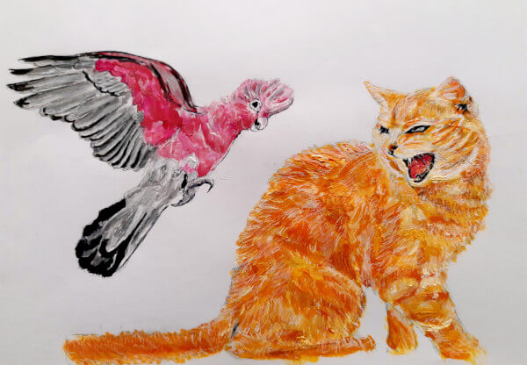

~
Otvorím dvierka na klietke a odídem do vedľajšej izby. Sledujem spoza dverí, čo sa bude diať. Rózka sa okamžite zavesí zobákom na dvierka a šikovne prehupne svoje telíčko na vonkajšiu stranu mreží. Vydá hlasitý zvuk, ktorým volá na svoj kŕdeľ, do ktorého patrím aj ja.
“Rózka, poď sem!” hlasne zvolám. Do izby, kde na Rózku čakám, vedie dlhá úzka chodba.
Len tak odletieť z priestoru, kde sa nachádza, nie je jednoduché. Klietka je vyššia, než sú zárubne dverí, cez ktoré musí vyletieť. Rózka si poradí.
Posadí sa na horný rám otvorených dverí kuchyne, zobáčikom sa zachytí o hranu, čím spustí telo nižšie a už letí…
Trepoce hlasno krídlami a zastaví sa až na mojom predlaktí. Na chvíľu si hľadíme do očí a chválim ju za jej rýchly a šikovný výkon.
Avšak táto romantická chvíľa netrvá dlho. Skúmavým pohľadom sa rozhliada po miestnosti. Papagáje ničia všetko, čo je z mäkkého materiálu, takže garníže z plastu navštívi ako prvé. To je zábava! A potom miesto na krbe, kde je omietka na spadnutie. Stačí jeden zásek jej ostrým zobákom do steny a už biela hmota klesá k zemi.
Hlasno rozpráva svoje naučené frázy ako prejav spokojnosti a ďalej lúpe omietku.
„Poď sem! Poď sem!“ Hlasno zvolám a naznačujem Rózke, aby priletela ku mne.
Rózka zamestnaná vlastnou konverzáciou a aktivitou, pre ktorú sa rozhodla, odpovedá:
Poď sem, poď sem, poď sem!
Vtipné, pomyslím si. Viem, že kondičku si treba udržovať, ale lietať som sa ešte nenaučila.
Tak ako je náročné sledovať Rózkine šantenie v miestnosti, je ešte náročnejšie zavrieť ju do jej domčeka. Rózka veľmi rýchlo pochopila, že keď ju lákam na návnadu vo forme chutného orieška, je rýchlo premiestnená do jej kovového domova. Keď sa takticky blížim ku dvierkam jej klietky šikovne sa prehupne na jej striešku a uletí. Hľadám iné riešenie. Nie nadarmo sa hovorí, že zakázané lepšie chutí. Ako návnadu zvolím šušťavý sáčok, ktorý je pre papagáje nevhodný, pretože ho môžu svojim ostrým zobákom rýchlejšie zlikvidovať ako majiteľka predpokladá a môžu si uškodiť.
Medzi zakázané ovocie, ako dostať Rózku do klietky patrí aj uzáver z gumy na igelitové sáčky, ceruzka akejkoľvek farby, ktorú rozseká ako v drvičke na odpad.
Rózku síce nalákam na „zakázané ovocie”, ale po pár sekundách ho vymením za ovocie, zeleninu skutočnú.
Ľudovo povedané oklamem ju.
Len neviem, či sa to raz nenaučí aj ona…

~
Pár postrehov
Slovíčko Peťo, ktoré sa naučila Rózka imitovať, nevyslovuje len tak hala – bala.
Vysloví ho v prítomnosti môjho muža, ale aj keď si nie je niečím istá v neznámom priestore.
Keď silnejšie dzobne zobákom a skríknem od bolesti.
Keď sa cíti osamelo, volá Peťóó!
Keď zvoní telefón môjho muža, alebo keď naňho volám jeho menom z väčšej vzdialenosti, Rózka automaticky po mne opakuje meno Peťo ako hlasná ozvena.
Ak sa s manželom v prítomnosti klietky hlasno rozprávame, Rózka sa zapája do debaty ešte hlasnejším vydávaním zvukov. Prestávame sa navzájom počuť a sme nútení skončiť rozhovor, presnejšie hádku.
Papagáj Róza by mohla fungovať ako regulátor našich emócií a časom i vzťahová koučka.
Život s Rózkou nie je jednoduchý. Je chytrá, bystrá a vyžaduje si pozornosť. Ale prijala som ju do svojho života a preto s ňou aj zotrvám.
O ďalšie príhody sa s vami podelím v druhej časti, ktorá sa pripravuje.
Zuzana a papagáj Róza.


